Целями подготовки к студенческим предметным олимпиадам является:

- выявление и развитие у студенческой молодежи способностей к наукам, интереса к научной деятельности;

- создание условий для развития интеллектуальных и творческих способностей бакалавров различных направлений;

- поддержка одаренных, творчески мыслящих студентов;

- пропаганда научных знаний и т.д.

# Линейная алгебра

Данная система задач по линейной алгебре служит для подготовки студентов к олимпиаде уже на 1 курсе вуза. Как известно, «Линейная алгебра» читается студентам 1 курсов. Таким образом, именно задачи по линейной алгебре углубленного содержания могут быть предложены студентам как на лекционных, так и на практических занятиях после изучения базовых понятий в рамках соответствующих тем.

Основными разделами дисциплины линейная алгебра являются:

1. Матрицы и действия над ними.

2. Определители матриц.

3. Системы алгебраических уравнений.

Задачи по указанным разделам часто встречаются на этапах студенческих математических олимпиад.

***Решение систем линейных уравнений методом Гаусса.***

Перед тем, как решать систему, необходимо ее упростить. На данном этапе выполняют элементарные преобразования, которые не влияют на конечный результат. Определенные манипуляции справедливы лишь в случае матриц, исходниками которых являются СЛАУ. Список элементарных преобразований:

1. Перестановка строк. При перемене записей в системе местами ее решение не меняется. Можно менять место строк в матрице, учитывая столбец со свободными членами.

2. Произведение всех элементов строк и некоторого коэффициента. Сокращаются большие числа в матрице, и исключаются нули. При этом множество решений сохраняется без изменений, а дальнейшие манипуляции существенно упрощаются. Важным условием является отличие от нуля коэффициента.

3. Удаление строк, которые содержат пропорциональные коэффициенты. Данное преобразование следует из предыдущего пункта. При условии, что две или более строк в матрице обладают пропорциональными коэффициентами, то при произведении или делении одной из строк на коэффициент пропорциональности получают две или более абсолютно одинаковые строки. В этом случае лишние строки исключают, оставляя только одну.

4. Удаление нулевой строки. Бывают случаи, когда в процессе манипуляций с уравнениями возникает строка, все элементы которой, в том числе свободный член, равны нулю. Нулевую строку допустимо исключать из матрицы.

5. Суммирование элементов одной строки с элементами другой, умноженными на некоторый коэффициент, в соответствующих столбцах. Данное преобразование имеет наиболее важное значение из всех перечисленных.

***Особенности использования метода Гаусса для решения СЛАУ.***

На первом этапе система уравнений записывается в определенном виде. Пример выглядит следующим образом:

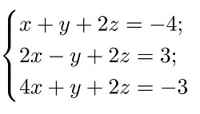

***Система уравнений***

Коэффициенты необходимо представить в виде таблицы. С правой стороны в отдельном столбце записаны свободные члены. Данный блок отделен для удобства решения. Матрицу со столбцом со свободными членами называют расширенной.

Затем основная матрица с коэффициентами приводится к верхней треугольной форме. Данное действие является ключевым моментом при решении системы уравнений с помощью метода Гаусса. По итогам преобразований матрица должна приобрести такой вид, чтобы слева внизу находились одни нули:

При записи новой матрицы в виде системы уравнений можно отметить, что последняя строка уже содержит значение одного из корней, которое в дальнейшем подставляется в уравнение выше для нахождения следующего корня и так далее. Подобное описание позволяет разобраться в методе Гаусса в общих чертах.

***Обратный и прямой ход метода Гаусса***

В первом случае необходимо представить запись расширенной матрицы системы. При выполнении обратного метода Гаусса далее в главную матрицу добавляют столбец со свободными членами.

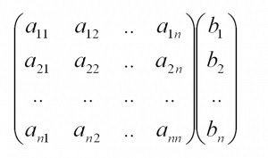

Суть такого способа заключается в выполнении элементарных преобразований, по итогам которых данная матрица приводится к ступенчатому или треугольному виду. В этом случае над или под главной диагональю матрицы располагаются только нули.

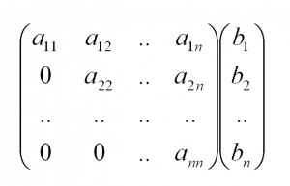

Варианты дальнейших действий:

* перемена строк матрицы местами, при наличии одинаковых или пропорциональных строк их можно исключить, кроме одной;
* деление либо умножение строки на любое число, не равное нулю;
* удаление нулевых строк;
* добавление строки, умноженной на число, не равное нулю, к другой строке.

Имея преобразованную систему с одной неизвестной Xn, которая становится известной, можно выполнить поиск в обратном порядке остальных неизвестных с помощью подстановки известных х в уравнения системы, вплоть до первого. Данный способ называют обратным методом Гаусса.

***Решение систем линейных уравнений методом Крамера.***

Если определитель матрицы системы n линейных уравнений с n неизвестными отличен от нуля, то данная система имеет единственное решение, которое находится по формулам:

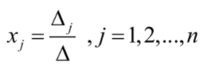

где ∆ - определитель матрицы A , а определитель ∆j – определитель матрицы который получается после замены в матрице А j - го столбца на столбец свободных членов. Эти формулы называют формулами Крамера.

**Задача 1**.

**Решение:**

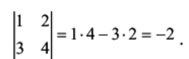

Определителем третьего порядка квадратной матрицы

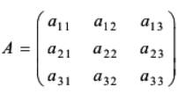

называется число, равное

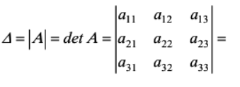



**Задача 2.**

**Решение:**

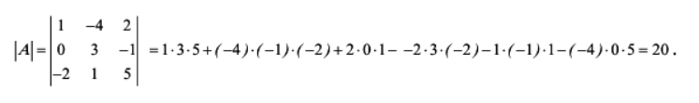

**Задача 3.**

Найдите минор Задачи по матрицам элемента Задачи по матрицам определителя 3-го порядка

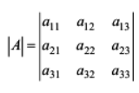

**Решение:**

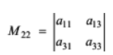

**Задача 4.**

Для определителя

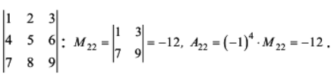

[A] численно равен сумме произведений элементов любой его строки на соответствующие алгебраические дополнения

**Решение:**

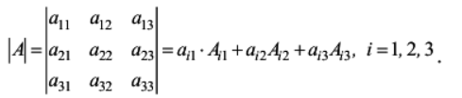

**Задача 5.**

Вычислим определитель 3-го порядка разложением по элементам первой строки:

**Решение:**

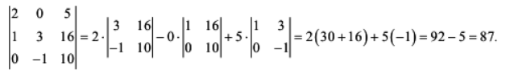

**Задача 6.**

Найти произведение матриц

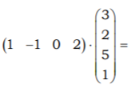

**Решение:**

=1 ⋅ 3 + (-1) ⋅ 2 + 0 ⋅ 5 + 2 ⋅ 1 = 3 – 2 + 0 + 2 = 3

**Задача 7.**

Вычислим определитель 5-го порядка

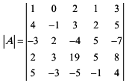

методом приведения к треугольному виду.

**Решение:**

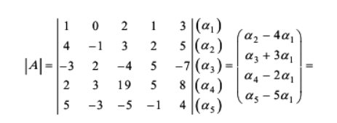

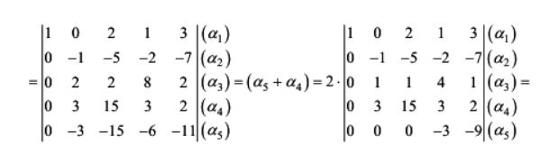

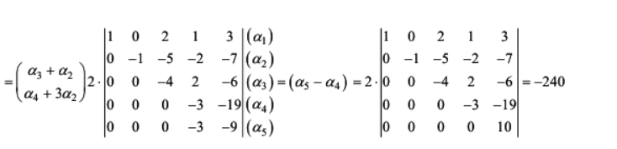

**Задача 8.**

Найдите 3A+2B, если

Задачи по матрицам

**Решение:**

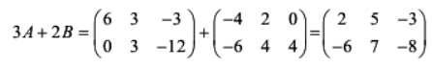

**Задача 9.**

Найдите AxB, если

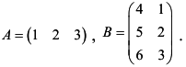

**Решение:**

****

**Задача 10.**

Найдите AxB и BxA, если

Задачи по матрицам

**Решение:**

**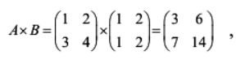**

**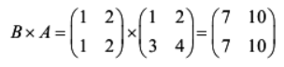**

**Задача 11.**

(Вторая студенческая олимпиада по линейной алгебре. Физический факультет МГУ им. М.В. Ломоносова. 2 апреля 2018 года. Задача 2)

Дана квадратная матрица 𝑛-го порядка, элементами которой являются все натуральные числа от 1 до 𝑛2:

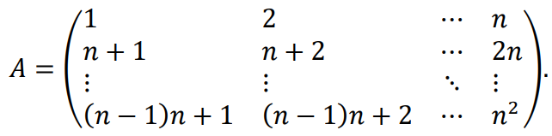

а) Вычислите определитель матрицы 𝐴.

б) Решите однородную систему линейных алгебраических уравнений с матрицей *A*.

Решение:

а) При 𝑛 = 1, 2 вычислим определитель непосредственно:

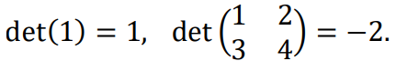

При 𝑛 ≥ 3 преобразуем определитель следующим образом. Вычтем первую строку из каждой строки определителя, начиная со второй:

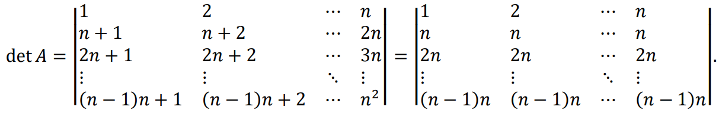

Поскольку все строки определителя, начиная с третьей, пропорциональны второй строке, то det 𝐴 = 0.

б) При 𝑛 = 1, 2 матрица 𝐴 является невырожденной, поэтому однородная система линейных алгебраических уравнений с матрицей 𝐴 имеет только тривиальное решение.

При 𝑛 ≥ 3 приведём матрицу 𝐴 к упрощённому виду с помощью элементарных преобразований строк.

Вычтем из 𝑖-й строки первую строку, умноженную на (𝑖 − 1)𝑛 + 1, для 𝑖 = 2, 3, … 𝑛. Вычеркнем повторяющиеся строки и вычтем из первой строки удвоенную вторую:

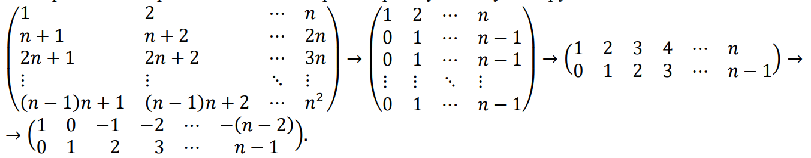

Эквивалентная система однородных алгебраических уравнений имеет вид:

Её общее решение:

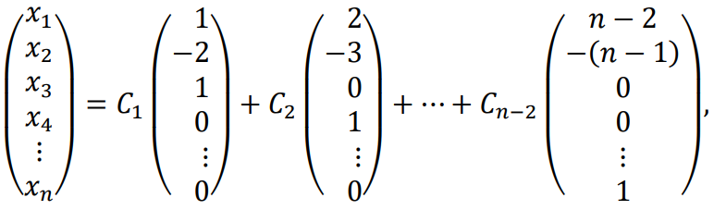

где 𝐶1, 𝐶2, … , 𝐶𝑛−2 — произвольные константы, является также общим решением исходной системы.

Ответ.

а) При 𝑛 = 1: det 𝐴 = 1;

при 𝑛 = 2: det 𝐴 = −2;

при 𝑛 ≥ 3: det 𝐴 = 0.

б) При 𝑛 = 1, 2: только тривиальное решение;

при 𝑛 ≥ 3



где 𝐶1, 𝐶2, … , 𝐶𝑛−2 — произвольные константы, является также общим решением исходной системы.

**Задача 12.**

(Третья студенческая олимпиада по линейной алгебре. Физический факультет МГУ им. М.В. Ломоносова. 4 апреля 2018 года. Задача 2.)

Найдите все решения системы линейных алгебраических уравнений:

(1)

Решение.

Сложив все уравнения системы (1), получим

Вычислив сумму арифметической прогрессии.

(1 + 2 + 3 + 4 + 5 + 6 + 7 + 8 + 9) ⋅ (𝑥1 + 𝑥2 + 𝑥3 + 𝑥4 + 𝑥5 + 𝑥6 + 𝑥7 + 𝑥8 + 𝑥9

) = 9 ⋅ 45.

Вычислив сумму арифметической прогрессии

1 + 2 + 3 + 4 + 5 + 6 + 7 + 8 + 9 = 45,

получим

𝑥1 + 𝑥2 + 𝑥3 + 𝑥4 + 𝑥5 + 𝑥6 + 𝑥7 + 𝑥8 + 𝑥9 = 9. (2)

Вычтя из каждого уравнения системы (1) следующее за ним уравнение, и из последнего уравнения системы (1) вычтя первое уравнения системы (1), получим

(3)

Теперь прибавим к каждому уравнению системы (3) уравнение (2):

(4)

Отсюда находим, что

𝑥1 = 𝑥2 = 𝑥3 = 𝑥4 = 𝑥5 = 𝑥6 = 𝑥7 = 𝑥8 = 𝑥9 = 1. (5)

Поскольку равенства (5) являются следствием системы (1), то других решений она не имеет. С другой стороны, непосредственной проверкой убеждаемся, что соотношения (5) действительно задают решение системы (1).

# Интегралы

**Задача 1.**

Вычислите:

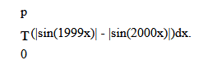

**Решение:**

**Ответ: 0.** График функции |sin(kx)| на отрезке [0;p] состоит из k одинаковых "шапочек", которые получаются из графика функции sin x на том же отрезке путём сжатия к оси ординат в k раз. При этом площадь под графиком также уменьшается в k раз. Как следствие, площадь под k "шапочками" одинакова при любом k.

**Задача 2.**

Вычислите:

**Решение:**

Поскольку cos2(cos *x*) + sin2(cos *x*) = 1, имеем

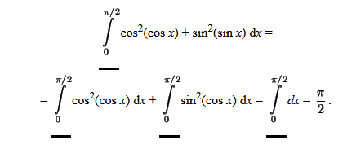

**Задача 3.**

Докажите, что 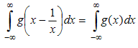

Решение:



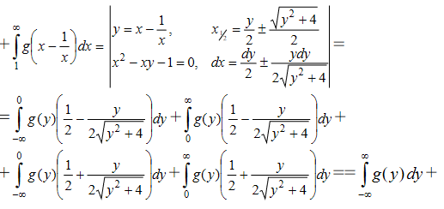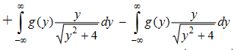

Последние два интеграла сходятся.

**Задача 4.**

Найти интерграл

Решение:

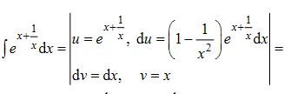



**Задача 5.**

Функция *y* = *f* (*x*) определена на отрезке [0;1] и в каждой точке этого отрезка имеет первую и вторую производные. Известно, что *f* (0) = *f* (1) = 0 и что |*f""*(*x*)| ≤ 1 на всём отрезке. Какое наибольшее значение может принимать максимум функции *f* для всевозможных функций, удовлетворяющих этим условиям?

Решение:

Наибольшее значение равно $ {\frac{1}{8}}$, оно принимается функцией *g*(х) = $ {\frac{1}{2}}$х(1 - х) в точке х = $ {\frac{1}{2}}$. Действительно, предположим, что нашлась такая функция *f*, что *f* (0) = *f* (1) = 0, |*f""*(*x*)| ≤ 1 для всех х $ \in$[0, 1] и в некоторой точке *a* $ \in$(0, 1)  *f* (а) > $ {\frac{1}{8}}$. Положим *h*(х) = *f* (х) − $ {\frac{f(a)}{g(a)}}$ · *g*(х). Так как *g""*(х) = − 1, *f* (а) > $ {\frac{1}{8}}$≥ *g*(*a*) > 0, то *h*(0) = *h*(1) = 0, *h""*(х) = *f""*(*x*) + $ {\frac{f(a)}{g(a)}}$> 0. Кроме того, *h*(*a*) = 0. Из условия *h""*(х) > 0 следует, что *h"*(х) монотонно возрастает. Значит, на одном из отрезков [0;а] или [а;1] она не меняет знака. Но тогда либо *h*(0) = − $ \int\limits_{0}^{a}$*h"*(х)*d*х ≠ 0, либо *h* (1) = $ \int\limits_{a}^{1}$*h"*(х)*d*х ≠ 0, что приводит оба раза к противоречию.

**Задача 6.**

Разрезать отрезок [- 1;1] на черные и белые отрезки так, чтобы интегралы любой а) линейной функции; б) квадратного трехчлена по белым и черным отрезкам были равны.

Решение:

Докажем по индукции, что любой отрезок можно разбить на белые и черные отрезки так, что интегралы любого многочлена степени не выше *n* по черным и белым отрезкам равны.

База индукции (*n* = 0): многочлен степени нуль — это константа. Интеграл константы по любому отрезку равен произведению этой константы на длину отрезка. Значит, достаточно разбить отрезок пополам.

Шаг индукции. Рассмотрим отрезок [*a*;*b*]. Пусть *c* — его середина. По предположению индукции, отрезок [*a*;*c*] можно разбить на белые и черные отрезки так, что интегралы от любого многочлена степени не выше *n* - 1 по черным и белым отрезкам равны. Обозначим черные отрезки *B*1,..., *B*r, а белые отрезки — *W*1,..., *W*s. Интеграл функции *f* (*x*) по отрезку *B*i будем обозначать через

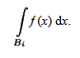

Аналогично обозначим интеграл *f* (*x*) по *W*i. Перенесем отрезок *B*i на *c* вправо и покрасим получившийся отрезок в белый цвет. Обозначим его через *W*s + i. Аналогично поступим с отрезком *W*i: перенесем его на *c* вправо и покрасим получившийся отрезок *B*r + i в черный цвет. Ясно, что отрезки *B*1,..., *B*r + s и *W*1,..., *W*r + s образуют разбиение отрезка [*a*;*b*]. Случаи *n* = 1 и *n* = 2 изображены на рис.

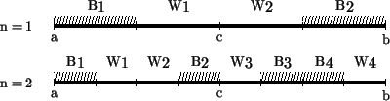

Мы утверждаем, что получившееся разбиение обладает нужным свойством для всех многочленов степени не выше *n*. Для доказательства заметим, сначала, что

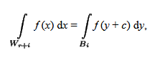

Это равенство следует из замены переменной:

*y* = *x* - *c*,     *dy* = *dx*.

Пользуясь тем, что интеграл от разности функций равен разности интегралов, перепишем равенство в виде:

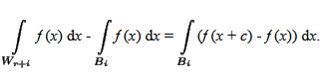

Аналогичное равенство, конечно, имеет место и для отрезков *W*i и *B*s + i. Складывая все такие равенства, получим:

Пусть теперь *f* (*x*) — многочлен степени не выше *n*, тогда *f* (*x* + *c*) - *f* (*x*) -- многочлен степени не выше *n* - 1, так что, по предположению индукции, правая часть последнего равенства равна нулю. Значит, и левая часть равна нулю, и шаг индукции доказан.

Комментарии. 1o. Разобьем отрезок [- 1;1] на отрезки длины 2-n - 1. Пометим отрезок знаком «+», если он покрашен в черный цвет, и знаком «-», если — в белый. Соответствующая последовательность из плюсов и минусов является *n*-м членом последовательности Морса:



(От куска *A* переходим к куску *AA"*, где *A"* получается из *A* заменой всех знаков на противоположные.) Можно построить *n*-й член этой последовательности так: для каждого *k* = 0,..., 2n - 1 взять сумму его двоичных цифр и записать на *n*-м месте + или - в зависимости от ее четности. В этой последовательности никакая комбинация символов не повторится 3 раза подряд.

2o. Выражение



называется разностной производной функции *f* с шагом *c*. Разностное дифференцирование использовали в докомпьютерные времена для построения таблиц различных функций, например, приближали sin *x* многочленом степени *n*, а затем заполняли таблицу, в которой в *k*-м столбце записана *k*-я разностная производная. Так как *n*-я производная — константа, *n*-й столбец заполнить легко. Если же заполнен *k*-й столбец, то нетрудно заполнить и (*k* - 1)-й. Таким образом, используя лишь операцию сложения, можно заполнить первый столбец, т. е. получить таблицу синусов.

**Задача 7.**

Докажите, что интеграл 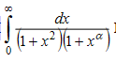 не зависит от величины а.

Решение:

 Сделаем в первом интеграле замену x = 1/y; тогда 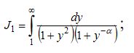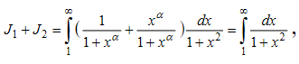что не зависит от величины а.

Решение:

Тогда

в силу периодичности функции f(x), откуда доказательство очевидно.

**Задача 8.**

Доказать, что

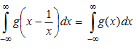.

Решение:

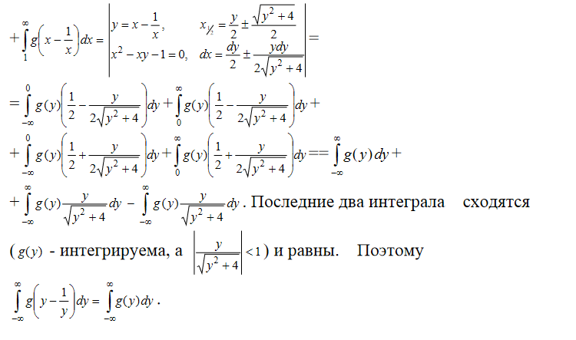

# Числовые и функциональные ряды.

**Задача 1.**

Решение:

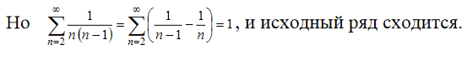

**Задача 2.**

Решение:

Рассмотрим при x > 0



Нетрудно проверить, что данный ряд можно дважды почленно продифференцировать на промежутке (0;∞) , так что

**Задача 3.**



Решение:

Данное неравенство эквивалентно неравенству:

.

Но, разложив e^n по степеням n (это возможно, так как область сходимости   
ряда для e^x ( -∞;∞ )), убеждаемся, что правая часть неравенства - только   
одно из слагаемых в разложении e^n .

**Задача 4.**

Решение:

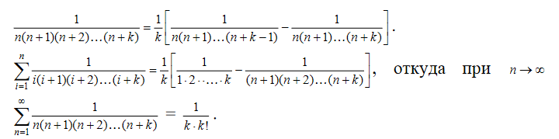.

# Пределы. Непрерывность функции.

Определение 1. Функция , областью определения которой является множество натуральных чисел, называется последовательностью.

Значения функции называются членами последовательности. Их принято обозначать символом элемента того множества, в которое идет отображение, . Последовательность обозначают символом  и называют последовательностью элементов множества X. Элемент  называется n-м членом последовательности. Всюду дальше в

Определение 2. Число  называется пределом числовой последовательности , если для любой окрестности  точки A существует такой номер N (выбираемый в зависимости от ), что все члены последовательности, номера которых больше N, содержатся в указанной окрестности точки A. Иными словами, число называется пределом последовательности , если для любого  существует номер N такой, что при всех  имеем .

В логической символике:



Определение 3. Если , то говорят, что последовательность  сходится к A или стремится к A и пишут  при .

Последовательность, имеющая предел, называется сходящейся. Последовательность, не имеющая предела, называется расходящейся.

**Свойства предела последовательности.**

Определение 4. Если существуют число A и номер N такие, что при любом , то последовательность  будем называть финально постоянной.

Последовательность  называется ограниченной, если существует число M такое, что при любом .

Теорема 1.

1. Финально постоянная последовательность сходится.
2. Любая окрестность предела последовательности содержит все члены последовательности, за исключением конечного их числа.
3. Последовательность не может иметь двух различных пределов.
4. Сходящаяся последовательность ограничена

Определение 5. Если ,  — две числовые последовательности, то их суммой, произведением и частным называются последовательности , , .

Теорема 2. Пусть ,  — две числовые последовательности. Если , , то:

1. 
2. 
3. 

Теорема 3.

1. Пусть ,  — две сходящиеся последовательности, причем , . Если A < B, то найдется номер  такой, что при любом выполнено неравенство .
2. (Теорема о зажатой последовательности, теорема о двух милиционерах) Пусть последовательности , ,  таковы, что при любом  имеет место соотношение . Если при этом последовательности ,  сходятся к одному и тому же пределу, то последовательность  также сходится и к этому же пределу.

**Существование предела последовательности.**

**Критерий Коши**

Определение 6. Последовательность  называется фундаментальной (или последовательностью Коши), если для любого числа  найдется такой номер , что из  и  следует .

Теорема 4 (критерий Коши сходимости последовательности).

Числовая последовательность сходится тогда и только тогда, когда она фундаментальна.

**Критерий существования предела монотонной последовательности.**

Определение 7. Последовательность  называется возрастающей, если ; неубывающей, если ; невозрастающей, если; убывающей, если . Последовательности этих четырех типов называют монотонными последовательностями.

Определение 8. Последовательность  называется ограниченной сверху, если существует число M такое, что .

Теорема 5 (Вейерштрасс). Для того чтобы неубывающая последовательность имела предел, необходимо и достаточно, чтобы она была ограниченной сверху.

Определение 9 (второй замечательный предел):



**Задача 1.**

Решение:

**Задача 2.**

Решение:

**Задача 3.**

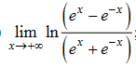

Решение:

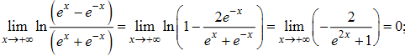

**Задача 4.**

Решение:



**Задача 5.**

Найти сумму ряда

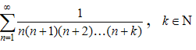

Решение:

**Задача 6.**

Казанская студенческая олимпиада по математике, 1999 г, задача 2.

Пусть , при  (). Найти наибольшее значение a при котором существует .

Необходимые знания для решения задачи: определение экстремумов функции, знание теоремы Вейерштрасса.

Ответ: 

Решение:

Пусть . Переходя к пределу в рекуррентном равенстве, получим, что  или .  – одно из значений функции  . Максимум функции  можно найти с помощью производной, он равен . Это означает, что максимальное a находится из соотношения , .

Покажем, что для этого значения параметра искомый предел существует. Для этого по математической индукции докажем, что последовательность  возрастает и ограничена. Для того чтобы доказать возрастание, нужно показать, что . При . В силу того, что , из  следует, что . Для того чтобы показать ограниченность, докажем, что . Это соблюдается при . При условии  имеем . Возрастание и ограничение функции доказано.

**Задача 7.**

Казанская студенческая олимпиада по математике, 2001 г, задача 2.

Вычислить .

Необходимые знания для решения задачи: теорема о двух милиционерах.

Ответ: 1

Оценим числитель.





Исходя из этого, оценим всю дробь:



По теореме о зажатой последовательности дробь стремится к 1.

**Задача 8.**

Казанская студенческая олимпиада по математике, 2003 г, задача 4.

Пусть  при , , . Найти предел этой последовательности.

Необходимые знания для решения задачи: разложение в ряд Тейлора.

Ответ: 

Решение:







Ряд Тейлора:



Используя разложение в ряд Тейлора, получим:





**Задача 9.**

Казанская студенческая олимпиада по математике, 2003 г, задача 7.

Ряд  сходится. Может ли расходиться ряд ?

Необходимые знания для решения задачи: условие сходимости ряда.

Ответ: да, может

Решение: рассмотрим ряд





Ряд сходящийся, так как суммы с номером 3k равны 0, а остальные отличаются от них на бесконечно малые величины.

Рассмотрим ряд .



Ряд расходится, так как суммы с номером 3k равны , т.е. стремятся к бесконечности.

**Задача 10.**

Казанская студенческая олимпиада по математике, 2004 г, задача 8.

Найти предел последовательности 

Необходимые знания для решения задачи: разложение в ряд Тейлора.

Ответ: 

Решение: по формуле Тейлора с остаточным членом Лагранжа получаем:

, где 

Умножим равенство на n!, все слагаемые, кроме двух последних, превратятся в целые числа.



Предел последовательности равен .

**Задача 11**

Казанская студенческая олимпиада по математике, 2004 г, задача 8.

Доказать, что предел последовательности  равен .

Необходимые знания для решения задачи: разложение в ряд Тейлора.

Решение этой задачи осуществляется по тому же принципу, что и предыдущей.

**Задача 12**

Студенческая математическая олимпиада СПбГУ 2004 года. Задача 1.

Найти x, если 

Необходимые знания для решения задачи: замечательные пределы.

Ответ: 2005

Решение:



Выражение в скобках – замечательный предел и стремится к .



Очевидно, что 

**Задача 13**

Студенческая математическая олимпиада СПбГУ 2004 года. Задача 6.

Известно, что . Найти сумму ряда .

Ответ: 

Решение:



Откуда:



**Задача 14**

Студенческая математическая олимпиада СПбГУ 2004 года. Задача 8.

Пусть , , … и т.д. Доказать, что последовательность  сходится и найти ее предел.

Ответ: 

Решение:

Последовательность образуется с помощью рекуррентного соотношения . Если её предел существует, то он удовлетворяет соотношению , откуда .

Докажем, что этот предел существует. Обозначим . Для последовательности :



Докажем, что . . Предполагаем, что :

, 

Из этого неравенства следует, что  стремится к 0.

**Задача 15**

Студенческая математическая олимпиада СПбГУ 2005 года. Задача 1.

Последовательность  задана следующим образом:

, , .

Доказать, что предел  существует и найти его.

Ответ: 

Решение:

Из рекуррентного соотношения:







**Задача 16**

Студенческая математическая олимпиада СПбГУ 2006 года. Задача 3.

Пусть . Доказать, что  существует и найти его.

Ответ: 

Решение:

По индукции доказывается, что  Тогда  имеет предел, который можно найти, переходя к пределу в рекуррентном соотношении  и учитывая, что 

**Задача 17**

Студенческая математическая олимпиада СПбГУ 2008 года. Задача 1.

Найти сумму ряда .

Необходимые знания для решения задачи: разложение в ряд Тейлора натурального логарифма.

Ответ: 

Решение:

Представим общий член ряда в виде:



Ряд распадается на сумму трех сходящихся рядов. Их суммы:



В итоге получаем



**Задача 18**

Студенческая математическая олимпиада Санкт-Петербурга среди студентов технических вузов, 2006 год, задание 2.

Вычислить предел 

Необходимые знания для решения задачи: теорема о двух милиционерах.

Ответ: 

Решение:



И также:



Обе крайние последовательности стремятся к 1/2, поэтому по теореме о сжатой последовательности таким же будет и искомый предел.

**Задача 18**

Студенческая математическая олимпиада Санкт-Петербурга среди студентов технических вузов, 2007 год, задание 1.

Вычислить 

Ответ: 1

Решение:

Преобразуем сумму



Тогда:



**Задача 19**

Студенческая олимпиада МФТИ, 2006 год, задание 2.

Пусть . Найти предел 

Ответ: 0

Решение:

 и . Так как последовательность монотонно возрастает, то по теореме Вейерштрасса существует . Заметим, что



Получаем 